Министерство образования Республики Беларусь
Учреждение образования
«Брестский Государственный технический университет»
Кафедра ИИТ

Лабораторная работа №14
По дисциплине «Основы алгоритмизации и программирования»
Тема: «Динамические структуры данных»

Выполнил:
Студент 1 курса
Группы АС-63
Логинов Г.О.
Проверил:
Булей Е.В.

Брест 2023
Цель работы: изучить на практике создание динамических структур данных.
Вариант 17
Задание 1
Используя очередь или стек, поменяйте местами максимальный и минимальный элементы непустого дерева Т, все элементы которого различны. В программе используйте подпрограммы.
#include <iostream>
#include <ctime>
#include <string>
#include <iomanip>
using namespace std;
struct Tree
{
int num;
Tree* left, *right;
};
Tree* root = NULL;
struct Queue
{
int num;
Queue* last;
};
Queue* head = NULL, *tip = NULL;

void init_q(const int* num)
{
Queue* lst = new Queue;
if (!lst)
{
cout << "\a\t***Ошибка выделения динамической памяти\n***";
exit(-1);
}
lst->last = NULL;
lst->num = *num;
tip = lst;
head = lst;
}
void put(const int* num, Queue*& prev)
{
Queue* lst = new Queue;
lst->last = NULL;
lst->num = *num;
prev = lst;
tip = lst;
}
int take_off()
{
int num = head->num;
Queue* lst = head;
head = head->last;
delete lst;
return num;
}

Tree* push(Tree*& node, const int* num)
{
if (node == NULL)
{
node = new Tree;
node->left = NULL;
node->right = NULL;
node->num = *num;
}
else if (*num < node->num)
{
node->left = push(node->left, num);
}
else if (*num > node->num)
{
node->right = push(node->right, num);
}
return node;
}
Tree* MAX(Tree* node)
{
if (node->right == NULL)
{
put(&node->num, head->last);
node->num = take_off();
}
else
{
MAX(node->right);
}
return node;
}
Tree* MIN(Tree* node)
{
if (node->left == NULL)
{
init_q(&node->num);
MAX(root);
node->num = take_off();
}
else
{
MIN(node->left);
}
return node;
}
void printTree(Tree* node, int space)
{
if (node == NULL)
{
return;
}
space += 10;
printTree(node->right, space);
cout << endl;
for (int i = 10; i < space; i++)
{
cout << " ";
}
cout << node->num << "\n";
printTree(node->left, space);
}

int check_ans(string& ans)
{
if (ans.length() == 0)
{
cout << "\a\t***Вы не ввели значение***\n";
return 0;
}
string num = "0123456789";
for (const char& a : ans)
{
for (const char& n : num)
{
if (a == n)
{
break;
}
if (a != n && n == '9')
{
cout << "\a\t***Строка должная состоять только из чисел***\n";
return 0;
}
}
}
int an = stoi(ans);
if (an > 100 || an == 0)
{
cout << "\a\t***Неверный ввод***\n";
return 0;
}
return an;
}

int main()
{
srand(time(0));
system("chcp 1251");
system("cls");
string c_no;
int no, c;
do
{
cout << "Введите количество узлов дерева (до 100): ";
getline(cin, c_no);
} while (!(no = check_ans(c_no)));
c = 50;
push(root, &c);
for (int i = 0; i < no - 1; i++)
{
c = rand() % 100;
push(root, &c);
}
cout << "\nРезультат заполнения бинарного дерева случайными числами:\n";
printTree(root, 10);
MIN(root);
cout << setfill('-') << setw(80) << "" << setfill(' ') << endl;
printTree(root, 10);
return 0;
}
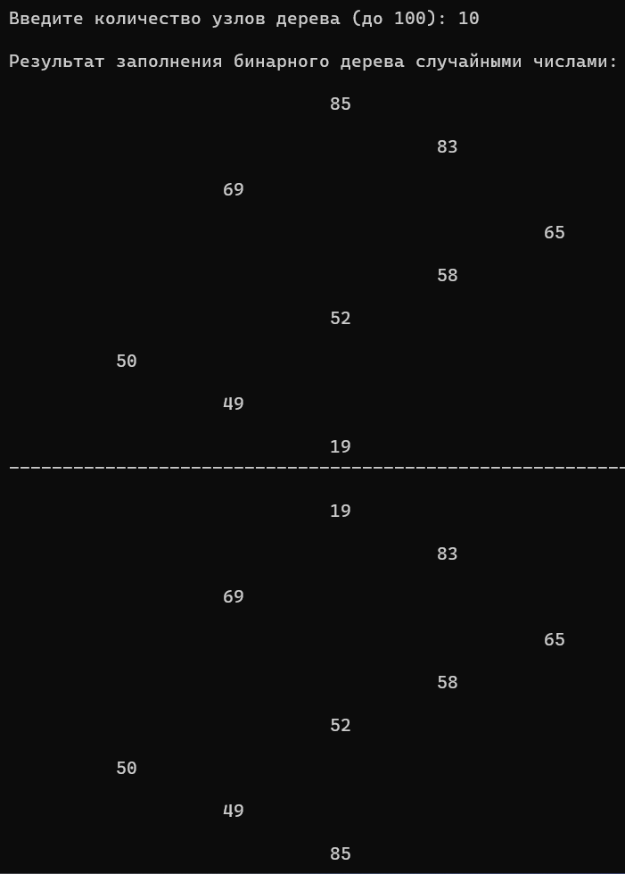
Задание 2
Создайте файл символьного типа. Организовывая очереди по N элементов, cоздайте файл слов по N символов в каждом. Решение в программе оформляйте через подпрограммы.
#include <iostream>
#include <fstream>
#include <string>
using namespace std;
struct Queue
{
string str;
Queue* last;
};
Queue* tail = NULL, * head = NULL;

void push(string& str)
{
Queue* temp = new Queue;
if (!temp)
{
cout << "\a\t***Ошибка выделения динамической памяти\n***";
exit(-1);
}
temp->str = str;
temp->last = NULL;
if (head == NULL && tail == NULL)
{
head = tail = temp;
return;
}
tail->last = temp;
tail = temp;
}
string pop()
{
string str;
Queue* temp = head;
str = head->str;
head = head->last;
delete temp;
return str;
}

void check_open(ifstream& somefile)
{
if (!somefile)
{
cout << "\a\t***Не удалось открыть файл***\n";
perror("");
exit(-1);
}
}
int check_num(string& Num)
{
string numbers = "0123456789";
if (Num.length() == 0)
{
cout << "\a\t***Вы не ввели значение***" << endl;
return 0;
}
else
{
for (const char& N : Num)
{
for (const char& num : numbers)
{
if (N == num)
{
break;
}
if (num == '9')
{
cout << "\a\t***Символ " << N << " должен быть цифрой***" << endl;
return 0;
}
}
}
}
int N = stoi(Num);
if (N > 33 || N < 2)
{
cout << "\a\t***Введенное значение должно быть от 2 до 33***\n";
return 0;
}
return N;
}
int init_N()
{
string Num;
int N;
do
{
cout << "Введите число N (от 2 до 33): ";
getline(cin, Num);
} while (!(N = check_num(Num)));
return N;
}
void find_word(int* N, ifstream& file)
{
string line, out;
int count = 0;
bool flag = false;
getline(file, line, '\0');
if (!line.empty())
{
for (const char& c : line)
{
if (c != ' ' && c != '\t' && c != '\n' && c != ',' && c != '-' && c != '.' && c != ':' && c != ';' && c != '!' && c != '?' && c != '(' && c != ')')
{
++count;
out += c;
flag = true;
}
else if (flag)
{
if (count == *N)
{
push(out);
}
out = "";
flag = false;
count = 0;
}
}
}
}

void result(ofstream& out)
{
if (!head)
{
cout << "\a\t***Нет результатов***\n";
exit(0);
}
while (head)
{
out << pop() << " ";
}
}

int main()
{
system("chcp 1251");
system("cls");
ifstream file("C:\\Users\\Глеб\\OneDrive\\Документы\\Универ\\1 курс\\2 семестр\\ОАиП\\Практика\\Lab14\\Результат 2\\text.txt");
check_open(file);
int N = init_N();
find_word(&N, file);
file.close();
ofstream out("C:\\Users\\Глеб\\OneDrive\\Документы\\Универ\\1 курс\\2 семестр\\ОАиП\\Практика\\Lab14\\Результат 2\\result.txt");
result(out);
out.close();
return 0;
}
Исходный файл:
Чуден Днепр при тихой погоде, когда вольно и плавно мчит сквозь леса и горы полные воды свои. Ни зашелохнет; ни прогремит. Глядишь, и не знаешь, идет или не идет его величавая ширина, и чудится, будто весь вылит он из стекла, и будто голубая зеркальная дорога, без меры в ширину, без конца в длину, реет и вьется по зеленому миру. Любо тогда и жаркому солнцу оглядеться с вышины и погрузить лучи в холод стеклянных вод и прибережным лесам ярко отсветиться в водах. Зеленокудрые! они толпятся вместе с полевыми цветами к водам и, наклонившись, глядят в них и не наглядятся, и не налюбуются светлым своим зраком, и усмехаются к нему, и приветствуют его, кивая ветвями. В середину же Днепра они не смеют глянуть: никто, кроме солнца и голубого неба, не глядит в него. Редкая птица долетит до середины Днепра. Пышный! ему нет равной реки в мире. Чуден Днепр и при теплой летней ночи, когда все засыпает - и человек, и зверь, и птица; а бог один величаво озирает небо и землю и величаво сотрясает ризу. От ризы сыплются звезды. Звезды горят и светят над миром и все разом отдаются в Днепре. Всех их держит Днепр в темном лоне своем. Ни одна не убежит от него; разве погаснет на небе. Черный лес, унизанный спящими воронами, и древле разломанные горы, свесясь, силятся закрыть его хотя длинною тенью своею, - напрасно! Нет ничего в мире, что бы могло прикрыть Днепр. Синий, синий, ходит он плавным разливом и середь ночи, как середь дня; виден за столько вдаль, за сколько видеть может человечье око. Нежась и прижимаясь ближе к берегам от ночного холода, дает он по себе серебряную струю; и она вспыхиваете будто полоса дамасской сабли; а он, синий, снова заснул. Чуден и тогда Днепр, и нет реки, равной ему в мире! Когда же пойдут горами по небу синие тучи, черный лес шатается до корня, дубы трещат и молния, изламываясь между туч, разом осветит целый мир - страшен тогда Днепр! Водяные холмы гремят, ударяясь о горы, и с блеском и стоном отбегают назад, и плачут, и заливаются вдали. Так убивается старая мать козака, выпровожая своего сына в войско. Разгульный и бодрый, едет он на вороном коне, подбоченившись и молодецки заломив шапку; а она, рыдая, бежит за ним, хватает его за стремя, ловит удила, и ломает над ним руки, и заливается горючими слезами.
Результирующий файл:
Чуден Днепр тихой когда будто вылит будто конца длину тогда холод лесам водах водам своим кивая смеют никто кроме птица Чуден Днепр когда зверь птица землю горят миром разом Днепр своем разве тенью своею могло Днепр Синий синий ходит виден вдаль может ближе струю будто сабли синий снова Чуден тогда Днепр Когда синие корня между разом целый тогда Днепр холмы назад вдали шапку рыдая бежит ловит удила
Задание 3
Написать программу, содержащую процедуры формирования и просмотра списка и функцию, увеличивающую каждое значение информационной части элемента списка на предыдущее значение элемента списка. Нового списка заводить нельзя.
#include <iostream>
#include <string>
#include <ctime>
using namespace std;
struct Node
{
int box;
Node* next;
};
Node* head;

void check_mem(Node* ptr)
{
if (!ptr)
{
cout << "\t\a***Ошибка выделения динамической памяти***";
exit(-1);
}
}
Node* root(int* num)
{
Node* last = new Node;
check_mem(last);
last->box = *num;
last->next = NULL;
head = last;
return(last);
}
Node* fill(int* b, Node* last)
{
Node* n_last = new Node;
check_mem(n_last);
n_last->box = *b;
n_last->next = NULL;
last->next = n_last;
return(n_last);
}

bool check_ans(const string& answer)
{
if (answer.length() == 0)
{
cout << "\a\t***Вы не ввели значение***";
return true;
}
if (answer == "$")
{
exit(0);
}
if (answer != "1" && answer != "2")
{
cout << "\t\a***Неверный выбор***";
return true;
}
return false;
}
int check_num(const string& answer)
{
string numbers = "0123456789";
if (answer == "0" || answer == "1")
{
cout << "\a\t***Размер списка не может быть равным нулю или единице***" << endl;
return 0;
}
if (answer.length() == 0)
{
cout << "\a\t***Вы не ввели значение***" << endl;
return 0;
}
for (const char& ans : answer)
{
for (const char& num : numbers)
{
if (ans == num)
{
break;
}
if (num == '9')
{
cout << "\a\t***Допустимы только цифры***" << endl;
return 0;
}
}
}
return stoi(answer);
}

void print()
{
if (!head)
{
cout << "\t***Список пуст***" << endl;
return;
}
Node* lst = head;
while (lst)
{
cout << lst->box << " ";
lst = lst->next;
}
cout << endl << endl;
}
void clean()
{
Node* lst = head, *prev;
while (lst)
{
prev = lst;
lst = lst->next;
delete prev;
}
head = NULL;
}
void init_node()
{
clean();
int num = rand() % 100, ans = 0;
string answer;
do
{
cout << "Введите размер списка: ";
getline(cin, answer);
} while (!(ans = check_num(answer)));
Node* nb = root(&num);
for (int i = 1; i < ans; i++)
{
num = rand() % 100;
nb = fill(&num, nb);
}
cout << "Результат заполнения списка случайными числами до подсчета: " << endl;
print();
nb = head;
Node* prev = nb->next;
ans = nb->box;
while (prev)
{
num = prev->box;
prev->box = ans + num;
nb = nb->next;
prev = prev->next;
ans = num;
}
cout << "Результат заполнения после увеличения: " << endl;
print();
}

int main()
{
srand(time(0));
system("chcp 1251");
system("cls");
string answer;
void (*menu[])() = { init_node, print };
while (true)
{
cout << "Выберите действие\n1 - Создание списка\n2 - Просмотр, созданного после увеличения, списка\n$ - Выход из программы";
do
{
cout << "\nВаш выбор: ";
getline(cin, answer);
} while (check_ans(answer));
system("cls");
menu[stoi(answer) - 1]();
}
}
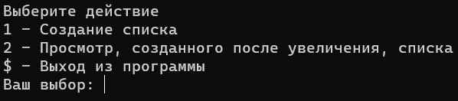
Создание списка:
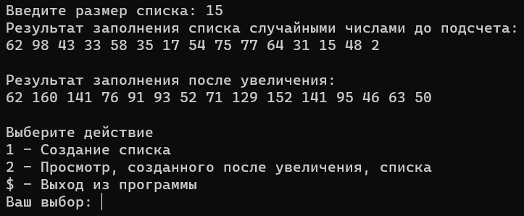
Просмотр, созданного после увеличения, списка:
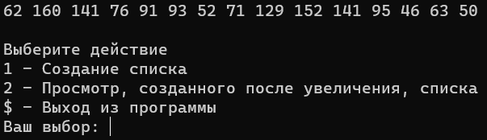

Задание 4
Напишите программу, которая создавала бы файл целых чисел, а затем формировала список целых чисел файла. Создайте список чисел, являющихся суммой соседних элементов. В программе используйте подпрограммы.
#include <iostream>
#include <fstream>
#include <ctime>
#include <string>
using namespace std;
struct List
{
int num;
List* next;
};
List* head = NULL;
List* put(List* last, int* num)
{
List* lst = new List;
if (!lst)
{
cout << "\a\t***Не удалось выделить динамическую память***\n";
exit(-1);
}
if (!last)
{
lst->next = NULL;
lst->num = *num;
head = lst;
return head;
}
lst->next = NULL;
lst->num = *num;
last->next = lst;
return(lst);
}

int check_num(string& q)
{
string numbers = "0123456789";
if (q.length() == 0)
{
cout << "\a\t***Вы не ввели значение***" << endl;
return 0;
}
else
{
for (const char& N : q)
{
for (const char& num : numbers)
{
if (N == num)
{
break;
}
if (num == '9')
{
cout << "\a\t***Символ " << N << " должен быть цифрой***" << endl;
return 0;
}
}
}
}
int N = stoi(q);
if (N < 3)
{
cout << "\a\t***Количество чисел не может быть меньше 3-ёх\n";
return 0;
}
return N;
}

void init_file(fstream& file)
{
string q;
int quan;
do
{
cout << "Введите количество чисел в файле (минимум 3 числа): ";
getline(cin, q);
} while (!(quan = check_num(q)));
for (int i = 0; i < quan; i++)
{
file << rand() % 41 - 20 << " ";
}
file.close();
file.open("numbers.txt", ios::in | ios::out | ios::app);
}
void get_list(fstream& file)
{
int num;
List* lst = head;
cout << endl << "Исходный список: \n";
while (file >> num)
{
cout << num << " ";
lst = put(lst, &num);
}
}

void summ_num(fstream& file)
{
List* lst1 = head;
List* lst2 = head->next;
List* lst3 = lst2->next;
List* ptr = head;
while (lst3)
{
if (lst1->num + lst3->num == lst2->num)
{
ptr = ptr->next;
ptr->num = lst2->num;
}
lst1 = lst1->next;
lst2 = lst2->next;
lst3 = lst3->next;
}
if (ptr == head)
{
cout << "\n\tНет результатов\n";
exit(0);
}
lst1 = head;
head = head->next;
delete lst1;
lst1 = ptr;
ptr = ptr->next;
lst1->next = NULL;
while (ptr)
{
lst1 = ptr;
ptr = ptr->next;
delete lst1;
}
cout << endl << endl;
ptr = head;
cout << "\nРезультат работы: \n";
while (ptr)
{
cout << ptr->num << " ";
ptr = ptr->next;
}
}

int main()
{
system("chcp 1251");
system("cls");
srand(time(0));
fstream file("numbers.txt", ios::in | ios::out | ios::trunc);
if (!file)
{
perror("");
return 0;
}
init_file(file);
get_list(file);
summ_num(file);
file.close();
return 0;
}
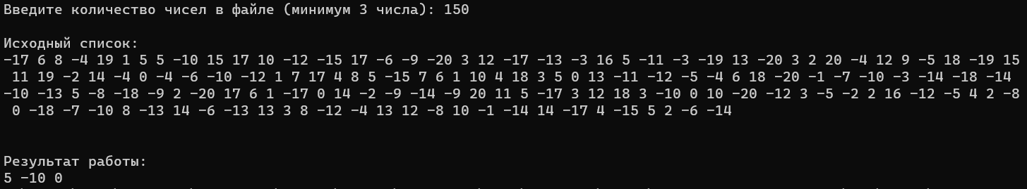
Задание 5
Написать программу, содержащую процедуру, которая удаляет из списка М все отрицательные элементы.
#include <iostream>
#include <string>
#include <ctime>
using namespace std;
struct List
{
int num;
List* next;
};
List* head = NULL;
List* put(List* last, int num)
{
List* lst = new List;
if (!lst)
{
cout << "\a\t***Не удалось выделить динамическую память***\n";
exit(-1);
}
if (!head)
{
lst->num = num;
lst->next = NULL;
head = lst;
return head;
}
lst->num = num;
lst->next = NULL;
last->next = lst;
return(lst);
}
void pop_min()
{
List* lst_1 = head;
List* lst_2 = lst_1;
bool flag = false;
while (lst_2)
{
if (lst_2->num >= 0)
{
if (flag)
{
lst_1 = lst_1->next;
}
lst_1->num = lst_2->num;
flag = true;
}
lst_2 = lst_2->next;
}
lst_2 = lst_1->next;
lst_1->next = NULL;
List* del;
while (lst_2)
{
del = lst_2;
lst_2 = lst_2->next;
delete del;
}
}

int check_num(string& Num)
{
string numbers = "0123456789";
if (Num.length() == 0)
{
cout << "\a\t***Вы не ввели значение***" << endl;
return 0;
}
else
{
for (const char& N : Num)
{
for (const char& num : numbers)
{
if (N == num)
{
break;
}
if (num == '9')
{
cout << "\a\t***Символ \"" << N << "\" должен быть цифрой***" << endl;
return 0;
}
}
}
}
int N = stoi(Num);
if (N < 3)
{
cout << "\a\t***Неверный размер списка***\n";
return 0;
}
return N;
}

void init_size(int* size)
{
string answer;
do
{
cout << "Введите число элементов: ";
getline(cin, answer);
} while (!(*size = check_num(answer)));
}
void init_M(int* size)
{
List* lst = head;
for (int i = 0; i < *size; i++)
{
lst = put(lst, rand() % 201 - 100);
}
}
void print()
{
List* lst = head;
while (lst)
{
cout << lst->num << " ";
lst = lst->next;
}
}

int main()
{
srand(time(0));
system("chcp 1251");
system("cls");
int size = 0;
init_size(&size);
init_M(&size);
cout << "\nИсходный список чисел:\n";
print();
pop_min();
cout << "\n\nРезультирующий список чисел:\n";
print();
}
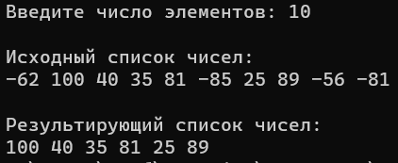
Вывод: были изучены и использованы на практике динамические структуры данных.

